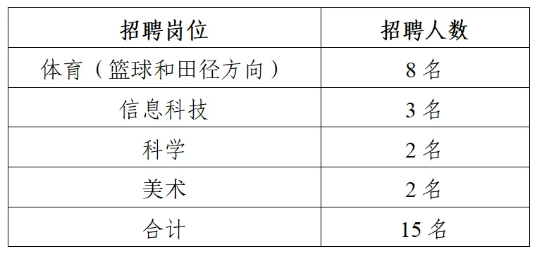
有效报名人数与岗位招聘人数的比例原则上不得低于3:1。

